Pilbox Mini, une prise de médicaments simple comme « bonjour ».

**Vous est-il déjà arrivé d’oublier de prendre un médicament ? Pilbo® Mini vous aide à prendre votre traitement en temps et en heure.**

**Bruxelles le 01 août -** 1 patient sur 2 ne suit pas son correctement son traitement, a du retard dans la prise, prend 2 fois le même médicament ou l’oublie tout simplement. Les raisons de ce mauvais suivi de traitement ? La prise quotidienne routinière d’un médicament, les déplacements imprévus, les doubles prises pour gagner du temps… Pour qu’un traitement soit facteur de réussite, il faut, au contraire, bien respecter les doses exactes, les heures de la prise, la durée du traitement, le mode d’administration et les précautions d’emplois ; tout cela influence considérablement la réussite du traitement. En cas de non (ou de mal) observance du traitement, les conséquences pour le patient peuvent être importantes : aggravation de la maladie, dépenses supplémentaires, augmentation des consultations médicales, voir même ré-hospitalisation… Selon l’OMS, le non-respect du traitement thérapeutique est un problème à l’échelle mondiale. Il influence négativement les indicateurs de santé et provoque une augmentation des dépenses de santé. Pour pallier à cela, chacun a son petit «truc » pour ne pas oublier son médicament. Mais cela ne suffit souvent pas à organiser correctement son traitement.

**Une solution adaptée à tous : la gamme de piluliers Pilbox®.**

Depuis des décennies, Pilbox®, la gamme de piluliers adaptés à toutes les pathologies, permet à tous les patients d’organiser facilement leur traitement. Il en existe de toutes tailles et de toutes les matières. Aujourd’hui, Pilbox® lance une toute nouvelle gamme de piluliers pour les personnes actives, ayant un traitement léger et qui ont besoin de le transporter facilement. Et ce n’est pas parce qu’on a un traitement, que le pilulier doit rester dans son sac car on le trouve laid !

Le pilulier Pilbox Mini est plus léger, plus compact, pratique, design et permet ainsi à chacun, sédentaire ou non, mobile ou dépendant, de pouvoir prendre ses médicaments où bon lui semble, en respectant la posologie. Il est aussi muni de repères sensoriels, tactiles et des pictogrammes pour faciliter les prises, de nuit ou de jour. Les séparateurs de case de ces piluliers sont amovibles et permettent d’adapter la taille et le nombre de compartiments en fonction du traitement. Sa fermeture aimantée est facile à ouvrir même lorsqu’on a des soucis articulaires. Enfin, son aspect Soft Touch, très agréable au toucher, en fait un objet digne des plus belles maroquineries !

Le pilulier Mini (en deux coloris : chocolat et gris) sera disponible en pharmacie dès le mois d’octobre au prix de 22,50 euros.

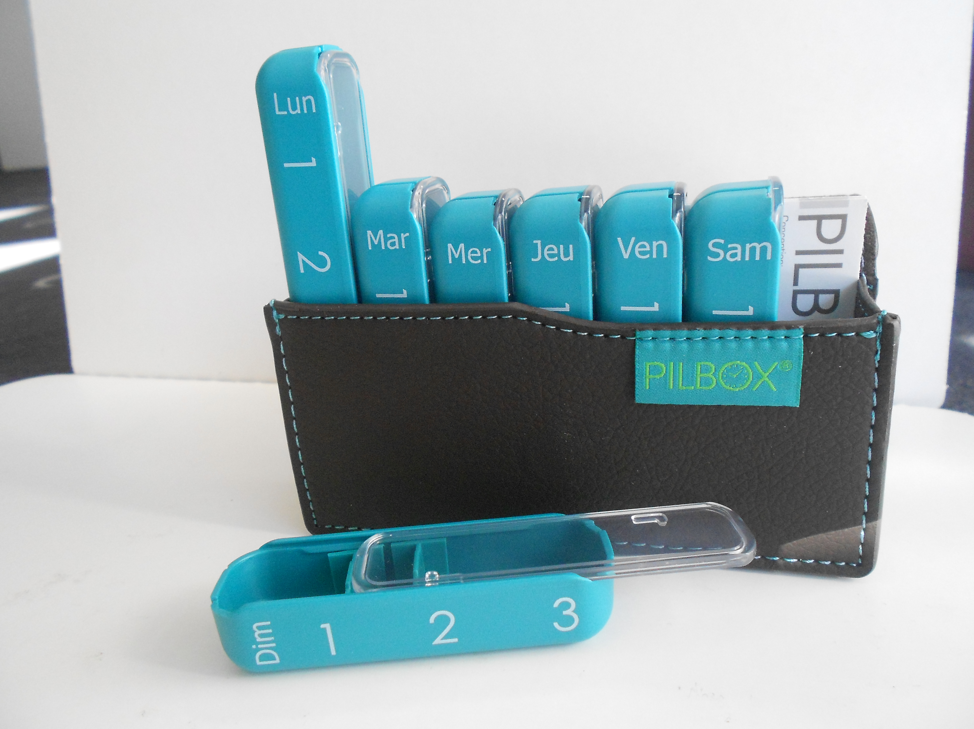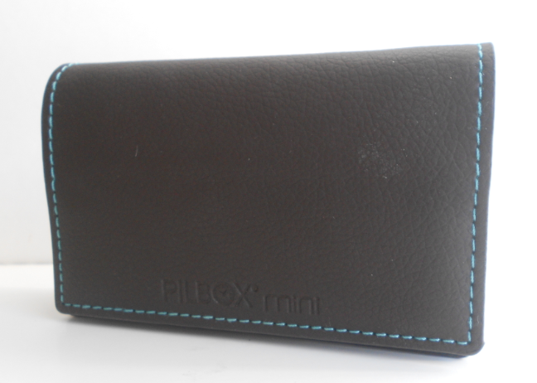

**Si vous souhaitez plus d’information, des visuels veuillez prendre contact avec :**

Héloïse Richard

0474 67 77 56 – heloise.richard@pr-ide.be